



S | Z | U

S | Z | U

S | Z | U

IMPAR
PAR

PAR
IMPAR
PAR
IMPAR




S | Z | U
S | Z | U
S | Z | U
PAR
IMPAR
IMPAR
PAR
PAR
IMPAR

S | Z | U
S | Z | U
S | Z | U
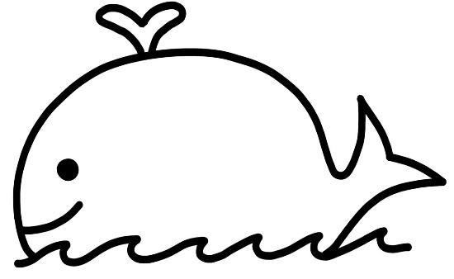


PAR
IMPAR
IMPAR
PAR
PAR
IMPAR

PAR
IMPAR
S | Z | U
S | Z | U
S | Z | U

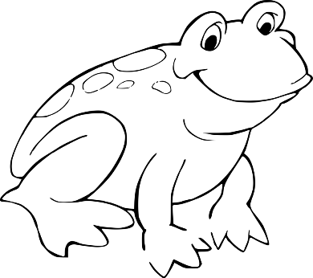

IMPAR
PAR
PAR
IMPAR

